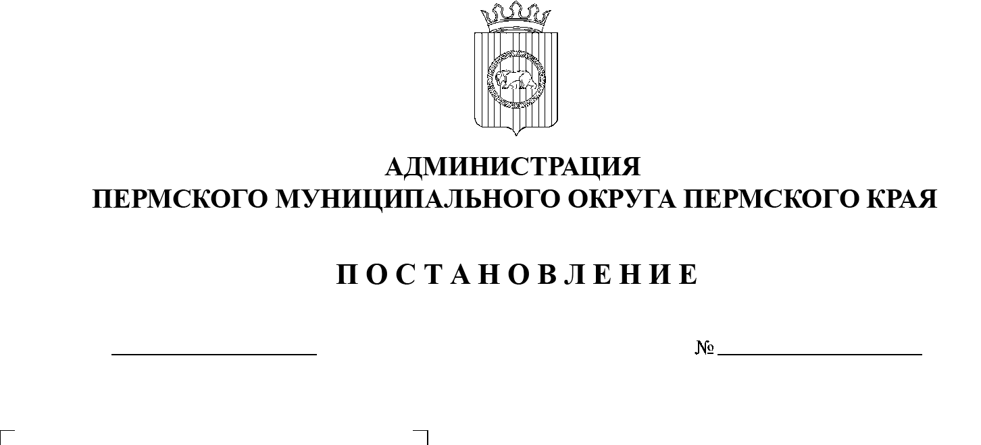

14.11.2024

299-2024-01-05.С-898

**О внесении изменений**

**в постановление администрации Пермского муниципального района**

**от 02 ноября 2021 г.**

**№ СЭД-2021-299-01-01-05.С-586 «О создании муниципального казенного учреждения «Управление по обеспечению деятельности администрации**

**и муниципальных казенных учреждений Пермского муниципального района»**

В соответствии со статьей 123.22 Гражданского кодекса Российской Федерации, Федеральным законом от 12 января 1996 г. № 7-ФЗ «О  некоммерческих организациях», частью 4 статьи 48 Устава Пермского муниципального округа Пермского края, подпунктом «д» пункта 2.3 раздела 2 Порядка создания, реорганизации, изменения типа и ликвидации муниципальных учреждений, а также утверждения уставов муниципальных учреждений и внесения в них изменений, утвержденного постановлением администрации Пермского муниципального округа Пермского края от 11 января 2023 г. № СЭД-2023-299-01-01-05.С-3,

администрация Пермского муниципального округа Пермского края ПОСТАНОВЛЯЕТ:

1. Внести в постановление администрации Пермского муниципального района от 02 ноября 2021 г. № СЭД-2021-299-01-01-05.С-586 «О создании муниципального казенного учреждения «Управление по обеспечению деятельности администрации и муниципальных казенных учреждений Пермского муниципального района» (в редакции постановления администрации Пермского муниципального района от 16 ноября 2022 г. № СЭД-2022-299-01-01-05.С-667) следующие изменения:
   1. наименование изложить в следующей редакции:

«О создании муниципального казенного учреждения «Управление по    обеспечению деятельности органов местного самоуправления и муниципальных казенных учреждений Пермского муниципального округа»;

* 1. пункт 5 изложить в следующей редакции:

«5.  Определить предельную штатную численность работников муниципального казенного учреждения «Управление по обеспечению деятельности органов местного самоуправления и муниципальных казенных учреждений Пермского муниципального округа» в количестве 53,1 штатной единицы.».

1. Настоящее постановление опубликовать в информационном бюллетене муниципального образования «Пермский муниципальный округ» и   разместить на официальном сайте Пермского муниципального округа в информационно-телекоммуникационной сети Интернет ([www.permokrug.ru](http://www.permokrug.ru)).
2. Настоящее постановление вступает в силу со дня его официального опубликования и распространяется на правоотношения, возникшие с 01 марта 2024 г.

Глава муниципального округа В.Ю. Цветов